A zseblopások megelőzése érdekében javasoljuk:

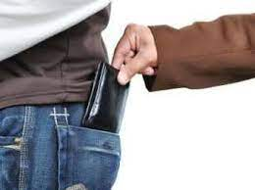kép forrás: internet

Közeledik az év vége, mindenki készül az ünnepekre. Az üzletekben, az áruházakban, a piacokon, a karácsonyi vásárokban, a tömegközlekedési eszközökön jelentősen megnövekszik a forgalom, és ez egyben kiváló alkalmat teremt a tolvajok számára.
Jelentősen csökkenthető azonban az áldozattá válás kockázata a legalapvetőbb óvintézkedések betartásával.
- A pénzt, bankkártyát, mobiltelefont, személyes okiratokat olyan helyen tárolják, ahová a tolvaj nem tud észrevétlenül hozzáférni, például kabát belső zsebében, vagy kézitáska belső zárható részében!
- Kézitáskájukat tartsák mindig zárva, tömegben lehetőség szerint szorítsák a karjuk alá, érintetlenségét többször ellenőrizzék!
- Soha ne tegyenek pénztárcát, kézitáskát, autóstáskát a bevásárlókocsiba, a kosár vagy a bevásárló táska tetejére!
- Csak annyi pénzt vigyenek magukkal, amennyi feltétlenül szükséges!
- Még jobban figyeljenek vagyontárgyaikra, ha tömegben tartózkodnak, utaznak!
- Legyenek gyanakvóak, ha idegenek indokolatlanul a közelükbe lépnek, megérintik, elterelik figyelmüket!
- Vásárláskor, az áru válogatásakor soha ne tegyék le a pénztárcájukat vagy kézitáskájukat a pultra!
- Az áru próbálásakor se hagyják csomagjaikat, télikabátjukat őrizetlenül!
- Mindig csak annyi csomagot vigyenek magukkal, amennyire képesek odafigyelni!
- A PIN-kódot ne írják rá a bankkártyára és ne tárolják a kártyával együtt! Ha a kódot nem tudják megjegyezni, olyan helyre írják fel, ami a kártyával együtt nem tűnhet el! Amennyiben "megszabadították" a bankkártyájától, azonnal tiltassa le!

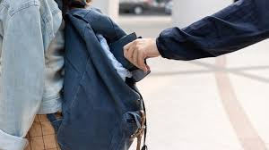kép forrás: internet

Amennyiben bűncselekmény áldozatává vált azonnal hívja a 112-es központi segélyhívó számot!

kép forrás: internet

